

硕士学位论文开题报告书

姓 名 冯鹏博
学 号 0322201043
专 业 机械工程
指导教师 祁宇明
学院名称 机械工程学院
开题日期 2020年10月31日

天津职业技术师范大学研究生处制
一、基本情况
姓 名 |  | 冯鹏博 | 所在学院 | 机械工程学院
专 业 |  | 机械工程 | 研究方向 | 智能机器人及其应用技术
年 级 |  | 研机20级 | 指导教师 | 祁宇明
论 文 选 题 | 论文题目 | 基于臂载视觉灾害环境穿越机器人研制
论 文 选 题 | 性质（√） | 基础理论研究（ ） 应用性研究（√） 开发性研究（ ）
论 文 选 题 | 类别（√） | 国家项目（ ） 合作项目（ ） 省（部）项目（√ ）  自选项目（ ） 其它项目（ 项目）
二、创新点
（1）提出一种多组臂-足通用机构组成的柔性穿越机器人系统，最小可穿越50mm宽狭窄地带，颠覆了以人为主的大规模搜索排查模式。
（2）提出一种臂载视觉系统，形成变构多目深度视觉以实现狭窄缝隙及多种遮挡下的延伸视觉探测，通过人机协作方式解决搜救过程“最后一米”的问题。
（3）提出一种拔足机器人蜘蛛与螃蟹行走相结合的仿生行走方法，建立多种地形环境条件下的行走机制与步态系统，提高搜救效率。

三、选题报告陈述
1.文献综述（国内外研究现状述评，参考文献书目，可附页）
（一）研究现状及趋势
城市自然灾害与环境灾害目前正在呈上升趋势，由灾害引发的各种建筑坍塌并且搜救不及时所造成的人身伤亡比灾害本身所造成的数量还要大，因此城市应急搜救装备的研制具有巨大的社会效益。然而，城市街巷纵横，建筑物高大、坚固、密集，地下工程设施复杂，条件恶劣，狭小空间众多，大大增加了搜救难度，城市废墟的复杂环境如图1所示；也阻碍了地面搜索分队的进入，现有的救援方式无法保证及时、准确地开展搜救任务；搜救过程中可能出现的二次灾难也极大地威胁了相关人员的安全。如何在复杂环境中高效挽救受伤士兵的生命是世界各国城市保障建设中一个热点、难点问题。为了弥补现有搜救系统设备不能覆盖陆地复杂地形的缺陷，在“黄金72小时”内安全高效的搜寻营救遇险人员，研制可满足多废墟地形条件下便携、高适应性地面移动机器人系统迫在眉睫。围绕上述需求，拟针对复杂地形条件下高机动臂载视觉应急搜救系统的关键技术进行研究，以机器人自主搜索精准定位与狭小区域快速抵达模式改变现有以人为主的大规模搜索排查模式。
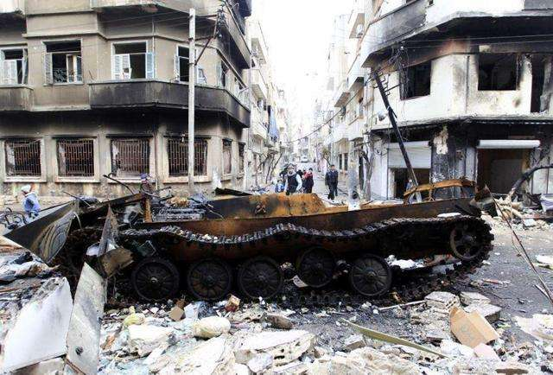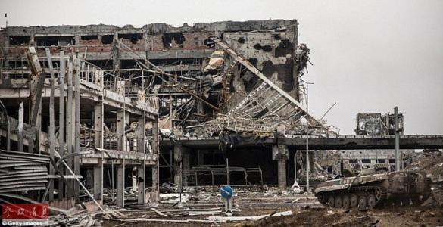
图1 城市（战）灾后复杂环境
通常搜救机器人工作在复杂、高动态、高对抗的作业环境，为了应付未知情况和完成搜索任务，搜救机器人应该具有以下几项关键性能：一是穿越通过能力，搜救机器人因受到灾后空间的限制，其体型不能过大，而且为了具有避障能力，其次需同时保证其穿越狭窄地形时具有足够的驱动力；二是强大的探测能力，搜救机器人是为了在不适合人类工作或人类无法到达的场合下进行勘测和搜救的，因而需要有对所在地点的勘测能力和对受害者的搜寻能力；三是自主决策能力，当营救工作处在不同阶段的时候，对搜救机器人的要求和任务也不相同，搜救机器人可由单人操作，每人可携带多个机器人，因此机器人控制具备一定集群性，应可根据场景的变化以及任务需求的不同进行自主决策与人机协作。然而现有搜救机器人大都地面适应性不强，环境感知能力薄弱，很难应用于城市复杂环境的搜救任务。对于如何突破城市复杂与狭小地形的约束、对大范围未知场景感知与建模以及确定被困人员红外体征位置等问题中所涉及到的基础理论和关键技术仍然是充满挑战的研究内容，具有重要的搜救社会意义和实用价值。
搜救机器人是为搜索与救援被困人员而设计的一种机器人^{[1]}，其一般应用场景为矿井事故、城市灾害、爆炸以及人质绑架现场。搜救机器人具有减少人力的需求、长时间工作不会疲劳、能够进入人无法到达的地方等优点。目前正在开发的搜救机器人主要应用于勘察和测绘^{[2]}、清理或支撑碎石^{[3]}、运送医疗物资和撤离伤亡^{[4-6]}等任务。
1.1 履带式搜救机器人
目前，世界各个国家对搜救机器人的开发也日趋成熟，人们不仅重视理论的分析和仿真实验，还研制了各种实用型机构。其中，日本因其地理位置决定了其灾难频发的特点，因而这个国家一直致力于研究各种形态的搜救机器人，而且现在已经研究出位列世界顶尖的多种搜救机器人。针对一些救援人员不适合进入的灾难现场，东京消防厅制研发了一种搜救机器人Robocue，如图2a、b所示。它主要用于受害者的救援和搜寻工作。机器人装有拍摄装备、探测装备，以及氧气罐，它所拥有的机械臂不仅仅能够辨认受害者，还可以将他们搬运到一个形状如同雪橇的床上并快速撤离现场^{[7] [8]}。2001年美国9.11事故的发生为搜救机器人的实践提供了一次宝贵的机会，而机器人在9.11事故中做出的巨大贡献也激发了美国各机构对搜救机器人的研究热潮，并在近些年中，进行了大量的研究和实验，贡献了很多有重要意义的论文和样机。艾伯特公司是美国研发搜救机器人的代表性企业，图2c是该公司制造，用于导航、侦查、搜救的搜救机器人。该机器人和其他履带式机器人不同，它拥有特殊结构的前肢，可以应付崎岖不平的路面，而特殊的感知装备帮助操作人员更准确地掌握周围环境状态^{[9] [10]}。图2d是美国研制的履带式机器人Talon，其体重大约40kg，拥有高机动性、转向性和良好的适应性，机体拥有可以进行作业的机械臂，在9.11事件发生后，Talon被应用于搜救和抢修工作中^{[11]}。
在国内，虽然对搜救机器人的研发起步较晚，但现在己经引起了国家和研究人员的广泛关注。比如国家“863”计划、国家重大专项中的很多项目都是关于对搜救机器人的研发、制造，国内众多知名学府、研究院、公司、企业也都积极地参与搜救机器人的研发工作中，并在近些年取得了不俗的进展。沈阳自动化研究所研制出一类旋翼搜救机器人，具有体型轻、承载力大、速度快等优点，如图3a所示。根据体型大小以及外形的差别，不同型号的机器人，应用目的和工作环境也不相同，机身都装有高清拍摄装备，可以在空中进行实时监控、预警^{[12]}。2009年，山东省自动化研究所和其他公司共同开发了用于地下作业的搜救机器人，如图3b所示。该机器人主要用于地下勘探、检测，机身装有视觉、音频等测试装备，可以侦测灾后现场是否有生命迹象的存在，根据其应用环境，研究者还为它增加了防爆能力，保证其在地下工作的能力^{[13]}。图3c是一种用于煤矿救援的机器人，它由中国矿业大学制造，并装有拍摄装备、环境监测装备等可以测量并传递灾后现场各种环境参数、图像信息的装置，机身还装有类似对讲机的装置，使得搜救人员可以现场进行指挥、交流，同时机器还装有水、药品、食物等物资，帮助受害者展开自救^{[14] [15]}。2010年，唐山开诚电器有限公司和哈尔滨工业大学研究所共同制造了KRZ-I型搜救机器人，如图3d所示。该机器人具有越障、采集信息和传送信息等多种能力，机器本身具有两种通信方式，根据作业距离可以分为无线电通信或者光纤通信^{[16]}。
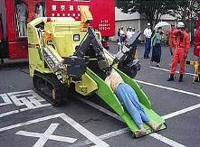 | 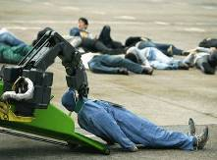
（a）Robocue搜救机器人 | （b）Robocue搜救机器人
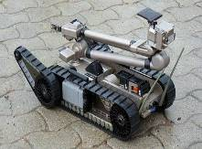 | 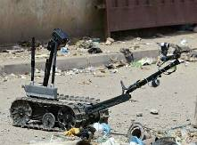
（c）PackBot搜救机器人 | （d）Talon搜救机器人
图2 各国搜救机器人

1.2 轮足复合移动机器人
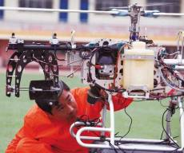 | 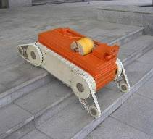
（a）旋翼搜救机器人 | （b）井下勘测搜救机器人
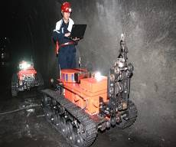 | 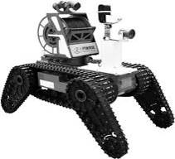
（c）CUMT-1搜救机器人 | （d）KRZ-1矿用机器人
图3 国内搜救机器人
轮足复合机器人由于既可以采用轮式实现快速高效的移动，又可以采用足式实现越障行走，具有很好地运动灵活性和较强的环境适应能力，因此成为当下具有较高应用价值和研究价值的移动机器人之一。美国在轮足复合机器人研究方面，以喷气推进实验室（Jet Propulsion Laboratory）研制的外星探测车系列机器人最具代表性。1996年，该实验室推出了六轮足火星探路者Sojourner，采用摇臂悬挂结构，可进行转弯、越障[¹⁷]，如图4所示。2003年，研制出六轮足火星探测漫游者（MER），腿部为可伸缩结构，越障能力更强，并可实现原地转弯[¹⁸]，如图5所示。2006年，研制出六轮足全地形月球探测车ATHLETE[¹⁹]，如图6所示。该机器人每条腿有5个自由度，驱动轮安装在腿末端，路面适应能力很强，既可在普通地形上滚动行驶又可在极端地形上迈步行走。同时，每条腿都有一个快断工具适配器，都可以安装特定的工具来执行装配和维修等任务。2011年，研制出六轮足火星科学实验室好奇号探测器（MSL），该机器人配备了17个摄像头和一个机器人手臂，里面装有一套专门的实验室工具和仪器，是迄今为止研发的最先进的探测车[²⁰]，如图7所示。
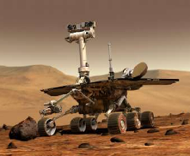 | 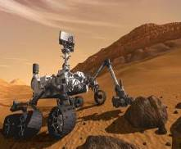
图4 火星探路者 | 图5 火星探测漫游者
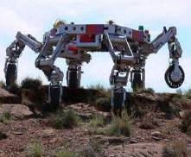 | 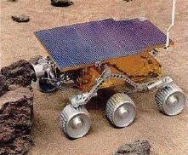
图6 月球探测车ATHLETE | 图7 火星科学实验室好奇号探测器
日本在轮足复合式机器人研究方面起步很早，并且取得了很好的成果。1996年，日本东京工业大学广濑茂男等人研发出一款轮足复合式机器人 Roller-Walker[²¹]，如图8所示。该机器人为四轮足结构，最大的特点是每条腿的末端安装1个被动轮，且可以翻转。当机器人在较平坦路面行走时，车轮通过惯性可以向前滑动；当在崎岖地形行走时，车轮翻转90°作为脚掌向前迈步，因此也被称为“溜冰机器人”。2008年，广濑茂男等人又开发一款轮足复合式机器人Air Hopper[²²]，如图9所示。该机器人仍为四轮足结构，但不同的是每条腿的末端安装1个主动轮，一般路况下采用轮式移动，当遇到小型障碍物时可通过内置气缸使机器人弹跳越过障碍物，使机器人的越障能力大大提高。
2006年，日本大阪大学研发了一款类似于美国ATHLETE的轮足复合式机器人ASTERISK[²³]，如图10所示。该机器人有6条腿，每条腿有4个自由度，末端装有1个主动轮，可实现轮式和足式两种模式行走，运动性能良好，环境适应能力强。同时，六条腿可分为两组，其中四足用来移动，另外两足可加载工具执行相应任务。
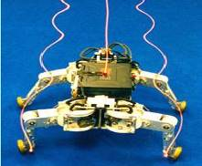 | 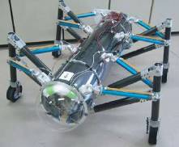
图8 Roller-Walker 机器人 | 图9 Roller-Walker 机器人
自2007年开始，日本千叶工业大学陆续推出了Halluc系列机器人，目前最新研究成果为 Halluc IIx 机器人[²⁴]，如图11所示。该机器人为八轮足结构，每条腿有3个自由度，在膝关节处安装有1个主动轮，可实现轮式和足式两种运动模式，其中足式又可分为昆虫和动物两种形态。该机器人可以通过模式切换来适应复杂的地形，可实现原地360度转向，具有优越的运动性能。
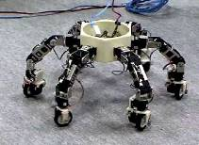 | 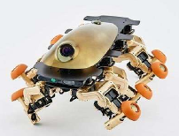
图10 ASTERISK 机器人 | 图11 Halluc IIx 机器人
除此之外，日本其他大学也先后研发多款轮足复合式机器人，如2008年日本东北大学研发了LEON月球探测机器人[²⁵]；2011 年早稻田大学研发了仿鼠机器人WR-3[²⁶]；2014年横浜国立大学研制了一款四轮足机器人[²⁷]，如图12所示；2016年公立函馆未来大学研制了一款六轮足机器人[²⁸]，如图13示。
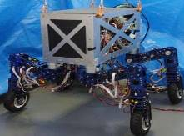 | 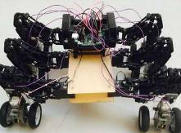
图12 横浜国立大学轮足机器人 | 图13 公立函馆未来大学轮足机器人
2000年左右，国内开始在轮足复合式机器人方面进行研究，并取得不俗的成果。最早从研制月球车开始，主要包括航天科技集团公司502所研制的6轮摇臂式月球车，哈尔滨工业大学研制的6轮、8轮等系列月球车，以及清华大学研制的6轮月球车等。直至2013年，我国自主研发的“玉兔号”月球车首次登陆月球，标志着我国在轮足复合机器人方面取得了突破性进展[²⁹]。
2004年，哈尔滨工业大学推出了一款轮足复合式机器人 HIT-HYBTOR[³⁰][³¹]，如图14所示。该机器人为四轮足结构，每条腿有3个自由度，末端装有1个主动轮，通常情况下通过轮式移动，得到较高速度，当爬台阶或跨越障碍物时，将轮子锁死可以实现迈步行走。2016年，哈尔滨工业大学深圳研究生院研制了一款带操作臂的六足四轮机器人[³²]，如图15所示。该机器人为轮足分离式，其整体结构可看作为在六足步行机器人的机身下方安装 4个车轮，形成轮足复合结构，并在机身前端搭载1个4自由度操作臂。该机器人可实现两种运动模式，操作臂具有较大的运动灵活性。
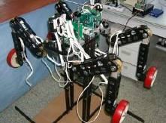 | 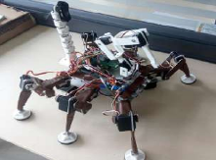
图14 HIT-HYBTOR 机器人 | 图15 哈尔滨工业大学六足四轮机器人
自2006年，北京航空航天大学先后研制了NOROS系列机器人，最新成果为NOROS-II[³³][³⁴]，如图16所示。该机器人为六轮足结构，6条腿均布在正六边形的顶点，每条腿有3个自由度，驱动轮位于腿的膝关节位置。机器人可分别实现足式行走和轮式移动两种模式，其中足式行走可以采用多种步态。
2009年，清华大学研制了一种轮足复合式变结构机器人[³⁵]，如图17所示。该机器人由4组对称分布的轮足式复合腿组成，每组有2个驱动轮和1个被动万向轮，每个驱动轮由各自电机进行驱动。通过控制离合器，机器人可以实现轮式、足式、轮足复合式三种运动模式，路况适应能力较强。
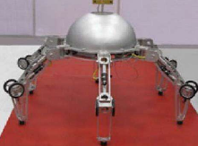 | 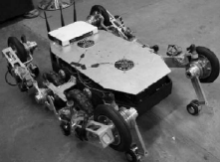
图16 北京航空航天大学 NOROS-II 机器人 | 图17 清华大学轮足复合式机器人
2009年，国立台湾大学研制了一款四轮足复合式机器人Quattroped，如图18所示[³⁶]。该机器人腿部机构新颖，不同于其他轮足结构，其车轮为剖分可折叠式结构。当轮式移动时，两部分为一整体车轮，由电机驱动；当足式行走时，车轮折叠为半圆环足，通过髋关节处的电机驱动，其底部轮缘作为足端行走。其髋关节有2个自由度，可以实现左右摆动和上下移动。2014年，该校又推出了新款机器人Turbo Quad[³⁷][³⁸]，如图19所示。在原有基础之上，对其腿部机构的变形模式进行了改进，由剖分可折叠式变为剖分错位式，轮足转换更加快速、平滑。足式行走时，由原来的一条腿上“一只脚”，变为一条腿上“两只脚”，步幅频率也随之变快。
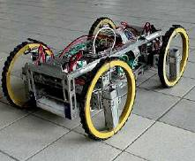 | 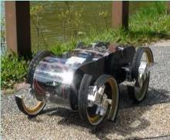
图18 国立台湾大学 Quattroped 机器人 | 图19 国立台湾大学 Turbo Quad 机器人
2013年，中国科学技术大学研制出一款轮足复合式机器人HyTRo-I，如图20所示[³⁹][⁴⁰]。该机器人为轮足分离式，共有四条腿，腿部机构为3自由度串联结构；共有4个轮子，其中2个主动轮安装在机体的左右两侧，2个被动全向轮安装在机体的前后两端。机器人可实现足式行走、轮式移动以及轮足复合三种运动模式。
2017年，北京理工大学研发出一种轮足复合式机器人“北理哪吒”（BIT-NAZA）[⁴¹]，如图21所示。该机器人为四轮足结构，其腿部机构为基于Stewart平台的六自由度并联机构，腿的末端装有1个主动轮。可实现轮式、足式和轮足复合三种模式的运动，轮式移动时可原地转弯，可以改变足间距和机身整体高度，使机器人具有较强的灵活性。同时，由于采用并联机构其承载能力很强，最大负载可达300kg。
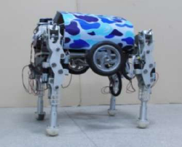 | 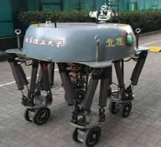
图 20 中国科学技术大学 HyTR | 图21 北京理工大学“北理哪吒”
除此之外，重庆大学研发了一款四轮足复合式机器人Rolling-Wolf，该机器人腿部机构为并联机构，有3个自由度，整体承载能力和越障性能很好[⁴²]。燕山大学设计了一款轮足复合式机器人，该机器人为六轮足结构，6条腿均为相同的3自由度并联机构，其中机体前后两端的4条腿分别装有轮足转换装置及轮子（2个驱动轮，2个从动轮）[⁴³]。该机器人可实现较为平坦路面上的轮式快速行进，以及复杂路况下的足式行走。
综上所述，具备轻型、高通过性的应急搜救仿生机器人平台目前有着十分广阔的应用前景，含有巨大的军事意义与应用价值，国内外开展全地形搜救机器人的研究也越来越多，但将多臂-足机构与变构视觉相融合的环境感知技术应用至全地形搜救机器人领域在国内外尚属空白。目前，恐怖袭击、自然灾害和各种灾难事故频繁发生，而灾难过后现场复杂、危险，不适合救援人员进入，仅依靠人力进行救援局限性较大。因此，研发一种能够适应复杂环境并满足救援需求的机器人是十分紧迫和必要的。具备环境感知能力的高机动性搜救机器人平台用于城市战（灾）后的精准救援任务有着重要的意义。其中，搜救机器人变构视觉环境感知以及精准定位红外体特征识别研究仍是起步阶段，臂载视觉的仿生机器人系统在国内外尚属首创。上述平台研发势必会颠覆传统以人为主的大规模搜索排查模式，大幅度提升搜救任务的效费比。

参考文献
- 刘金国，王越超，李斌.灾难搜救机器人研究现状、关键性能及展望.机械工程学报，2006，42（12）：1-12.
- 李杰，王丹，曹胜华.通过远程控制实现园区巡检和野外勘察的履带机器人系统：中国105204509A.2015.
- 王忠民，刘军，窦智.矿难搜救机器人的研究应用现状与开发.煤矿机械，2007，28（11）：6-8.
- 侍才洪.一种伤员换乘转运机器人的设计研究.北京:中国人民解放军军事医学科学院，2010.
- TanevI. Learning Mutation Strategies for Evolution and Adaptation of a Simulated Snakebot.Springer London, 2013, 54（7S1）:99-105.
- Mukosaka N, Tanev I, Shimohara K. Performance of Incremental Genetic Programming on Adaptability of Snake-Like Robot. Procedia Computer Science, 2013, 24:152-157.
- 李.日本推出升级版营救机器人.机器人技术与应用，2009,（4）：48-49.
- 布赖恩，大田清.机器搜救生命.科技新时代，2009,（6）：12-13.
- Gourley SR. PackBot.Army,2005(2):78-79
- Yoshida T, Nagatani K, Tadokoro S, et al. Improvements to the Rescue Robot Quince Toward Future Indoor Surveillance Missions in the Fukushima Daiichi Nuclear Power Plant. Springer Berlin Heidelberg, 2014, 92:19-32.
- Santillan VM. Foster-Miller Unveils TALONTM Robot That Detects Chemicals, Gases, Radiation and Heat. Cirugia Y Cirujanos, 2010, 34（5）:495-511.
- 杜壮.搜救机器人:小市场大空间.中国战略新兴产业，2016，（17）：43-45.
- 侯宪伦，葛兆斌，李向东，等.井下探险搜救机器人的设计.煤矿机械，2009， 30（8）：18-20.
- 建信.煤矿搜救机器人.工业安全与环保，2006，（8）：62-63.
- 孙国栋，李雨潭，朱华.一种新型煤矿搜救机器人履带行走机构设计.工矿自动化，2015，41（6）：21-25.
- 郭耀华.煤矿搜救机器人无线通信系统及布放装置研究.煤矿机械，2014， 35（6）：12-13.
- Eisen H J, Wen L C, Hickey G, et al. Sojourner Mars Rover Thermal Performance[C]. 28th International Conference on Environmental Systems, Danvers, United States, July 13-16,1998:697-707.
- Matthies L, Maimone M, Johnson A, et al. Computer Vision on Mars[J]. International Journal of Computer Vision, 2007,75（1）:67-92.
- Wilcox B H. ATHLETE: a Mobility and Manipulation System for the Moon[C]. 2007 IEEE Aerospace Conference, Big Sky, United States, March 3-10,2007:1-10.
- Grotzinger J P, Crisp J, Vasavada R, et al. Mar Science Laboratory Mission and Science Investigation[J]. Space Science Reviews, 2012,170(1-4):5-56.
- Hirose S, Takeuchi H. Study on Roller-Walk （Basic Characteristics and its Control）[C]. 1996 IEEE International Conference on Robotics and Automation, Minneapolis, MN, USA, April 22-28,1996,4:3265-3270.
- Tanaka T, Hirose S. Development of Leg-Wheel Hybrid Quadruped “AirHopper” Design of Powerful Light-Weight Leg with Wheel[C]. 2008 IEEE/RSJ International Conference on Intelligent Robots and Systems, Nice, France, September 22-26,2008:3890-3895.
- Fujii S, Inoue K, Takubo T, et al. Climbing up onto Steps for Limb Mechanism Robot “ASTERISK”[C]. 23rd International Symposium on Robotics and Automation in Construction, Tokyo, Japan, October 3-5,2006:225-230.
- Dubey S, Prateek M, Saxena M. Robot Locomotion-A Review[J]. International Journal of Applied Engineering Research, 2015,10（3）:7357-7369.
- Rohmer E, Reina G, Ishigami G, et al. Action Planner of Hybrid Leg-Wheel Robots for Lunar and Planetary Exploration[C]. 2008 IEEE/RSJ International Conference on Intelligent Robots and Systems, Nice, France, September 22-26,2008:3902-3907.
- Shi Q, Ishii H, Miyagishima S, et al. Development of a Hybrid WheelLegged Mobile Robot WR-3 Designed for the Behavior Analysis of Rats[J]. Advanced Robotics, 2011(25):2255-2272.
- Suzumura A, Fujimoto Y. Real-Time Motion Generation and Control Systems fo High Wheel-Legged Robot Mobility[J]. IEEE Transactions on Industrial Electronics, 2014,61(7):3648-3659.
- Nishimura Y, Mikami S. Environmental Adaptation for Wheel-legged Robot Using External Force Given to Legs[C]. 2018 SICE International Symposium on Control Systems （SICE ISCS）, Tokyo, Japan, March 9-11,2018:89-96.
- 李磊. 载人月球车结构设计与仿真分析[D]. 南京: 南京航空航天大学飞行器设计学科硕士论文，2012：24-26.
- 黄博, 王鹏飞, 孙立宁. 复合运动模式四足机器人机构设计及分析[J]. 机械设计与研究， 2006，22（5）：49-53.
- Huang B, Wang P F, Sun L N. Behavior-based Control of a Hybrid Quadruped Robot[C]. 6th World Congress on Intelligen Control and Automation, Dalian, China, June 21-23,2006:8997-9001.
- Chang Q K, Liu X L, Xu W F, et al. The Design and Experiments of a Small Wheel-legged Mobile Robot System with Two Robotic Arms[C]. 2016 IEEE/RSJ International Conference on Intelligent Robots and Systems （IROS）, Daejeon, Korea, October 9-14,2016:2590-2595.
- Wang Z Y, Ding X L, Xie Y W, et al. Conceptual Design of a Novel Robotics System for Planetary Exploration[C]. 6th World Congress on Intelligent Control and Automation (WCICA 2006), Dalian, China, June 21-23,2006:8962-8965.
- Ding X L, Li K J, Xu K. Dynamics and Wheel’s Slip Ratio of a Wheel-legged Robot in Wheeled Motion Considering the Change of Height[J]. Chinese Journal of Mechanical Engineering, 2012,25(5):1060.
- 郭丽峰, 陈恳, 赵旦谱, 等. 一种轮腿式变结构移动机器人研究[J]. 制造业自动化，2009，31（10）：1-6.
- Shen S Y, Li C H, Cheng C C, et al. Design of a Leg-Wheel Hybrid Mobile Platform[C]. 2009 IEEE/RSJ International Conference on Intelligent Robots and Systems, St. Louis, USA, October 11-15,2009:4682-4687.
- Chen W H, Lin H S, Lin P C. Turbo Quad: A Leg-Wheel Transformable Robot Using Bio-Inspired Control[C]. 2014 IEEE International Conference on Robotics & Automation （ICRA）, Hong Kong, China, May 31-June 7,2014:2090.
- Chen W H, Lin H S, Lin Y M, et al. Turbo Quad: A Novel Leg–Wheel Transformable Robot with Smooth and Fast Behavioral Transitions[J]. IEEE Transactions on Robotics, 2017,33（5）:1025-1040.
- Lu D P, Dong E B, Liu C S, et al. Design and Development of a Leg-Wheel Hybrid Robot “HyTRo-I”[C]. 2013 IEEE/RSJ International Conference on Intelligent Robots and Systems （IROS）, Tokyo, Japan, November 3-7,2013:6031-6036.
- 陆冬平. 仿生四足-轮复合移动机构设计与多运动模式步态规划研究[D]. 合肥：中国科学技术大学精密仪器及机械学科博士学位论文，2015：19-26.
- 王征，韩姗杉. 北理哪吒（BIT-NAZA）--记北理工电动并联式轮足机器人[OL]. [2017-12-18] http://www.bit.edu.cn/xww/lgxb21/149122.htm.
- Luo Y, Li Q M, Liu Z X. Design and Optimization of Wheel-legged Robot: Rolling-Wolf[J]. Chinese Journal of Mechanical Engineering, 2014,27(6):1133-1142.
- 宋新海.新型轮腿式机器人的设计与仿真[D]. 秦皇岛: 燕山大学机械制造及其自动化学科硕士学位论文，2013：10-18.

2.选题意义（可附页）
具备高穿越性与延伸视觉环境感知能力的应急搜救机器人平台用于救援任务的研究有着重要的意义。其中，救援机器人大范围环境场景的感知以及红外体特征识别研究仍是起步阶段。上述功能的研发势必会丰富救援机器人的功能，为其实用化奠定基础。目前，恐怖袭击、自然灾害和各种灾难事故频繁发生，而灾难过后现场复杂、危险，不适合救援人员进入，仅依靠人力进行救援局限性较大。因此，研发一种能够适应复杂环境并满足救援需求的机器人是十分紧迫和必要的。城市环境下的应急救援机器人平台目前有着十分广阔的应用前景，含有巨大的工程应用价值，国内外开展全地形救援机器人的研究也越来越多，但将基于多源信息的视觉与激光雷达融合相的环境感知技术应用至全地形救援机器人领域，在国内外尚属首创。
该项目具备较强的技术迁移能力，项目中所涉及了通用臂足结构、全地形高机动机器人系统及穿越模式，臂载视觉感知技术，复杂气象环境下的人体红外特征识别定位系统以及在线检测技术和多传感器融合技术，在应急救援、未知环境探索等多个领域中具有广泛的应用前景与社会效益。其众多技术的融合和创新不仅会弥补现有搜救系统设备不能覆盖陆地复杂地形的缺陷；而且对我国特种机器人行业以及人工智能领域产生深远影响，具有长远社会效益与巨大的经济效益，对其产业化发展以及进一步开拓国际市场将产生较大影响。

3.研究内容、研究方法（或技术路线）（可附页）
研究内容：
针对应急搜救任务的实际需求，设计适用于全地形穿越的臂-足通用结构的机器人系统，以实现机器人在不同狭窄区域高机动性的穿越；研究变构臂载视觉系统，利用多组臂载视觉形成多目深度视觉系统来实现大范围环境感知及狭小区域延伸视觉感知；建立搜救机器人智能控制系统，实现搜救机器人远程终端控制和自主决策控制；开展复杂气象环境下的搜救机器人红外人体特征识别定位研究，发送被救援人员位置；研制轻型高机动搜救机器人平台，建立一套基于搜救机器人的救援保障平台，如图22所示。
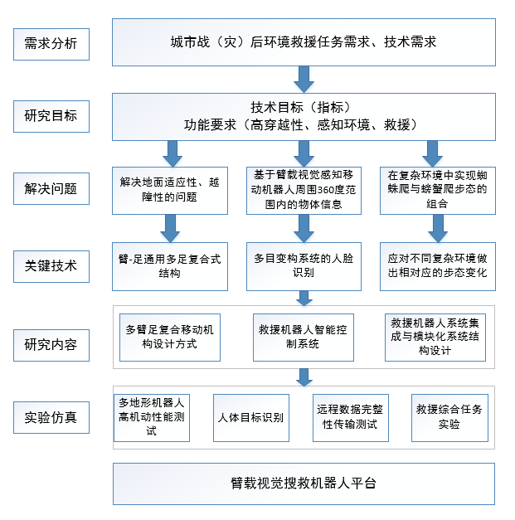
图22 总体研究框架
（1）多组臂-足通用机构组成的柔性穿越机器人结构设计
为了适应如城市废墟环境此类非结构化复杂地形，依据自然界中地形适应能力极好的猎人蜘蛛作为仿生对象进行多组臂-足机器人设计，猎人蜘蛛生理结构简单，通常使用八条腿移动，遇到特殊情况可实现轮式滚动姿态。通过研究猎人蜘蛛移动特征以及生理结构，能得到更好的设计效果，使机器人具备更好的运动性能，为满足环境需要，该机器人必须具备较强的通过性与机动性，由于地形中狭窄地段形状各异，机器人需具备不同步态结构能力才能正常通过，因此本项目拟研究由多组臂-足通用机构组成柔性穿越机器人，每条腿具有2-3个自由度，可实现双足、三足、四足、六足和八足的仿生运动方式，还可以在猎人蜘蛛仿生模式下进行侧向滚动而不必考虑地面租糙程度与地形情况，稳定性更高。
（2）搜救机器人智能控制系统研究
建立由远程终端控制、自主决策控制、集群系统控制组成的智能控制系统。结合远程通信技术以及计算机信息处理技术，将环境信息以及机器人状态信息传输到远程控制端，使控制者通过发送指令的方式来对搜救机器人的运动状态进行控制。拟在搜救机器人建立嵌入式控制系统，使得搜救机器人可以对感知的环境信息进行自主判断，实现自主避障等运动规划。在多搜救机器人内建立集群系统控制，从而适应任务的变化、环境的非结构性与不确定性以及机器人协同，保证实现多搜救机器人在协调与协作策略下完成搜救任务。
（3）多组臂-足通用机器人系统集成与模块化体系结构设计
从系统模块化思路入手，将多组臂-足通用机构组成的柔性穿越机器人的功能、结构分为多个模块，研究各功能构件的模块化问题。建立该机器人的仿真系统，利用仿真系统实现各模块间有机融合。此外，制订多组臂-足通用机构组成的柔性穿越机器人通信接口，通信协议，机械结构，电气接口等设计规范，为搜救机器人标准化，规范化地生产应用奠定基础。
研究方法:
（1）搜救机器人主体结构设计
本项目所设计的多组臂-足通用机构组成的柔性穿越机器人主体结构如图23所示，该机器人本体依据双足、四足、六足仿生移动特点及生理结构设计，由躯干和臂-足组成，可实现2-8足移动，遇到狭窄地形可实现轮式滚动姿态，为了降低结构复杂程度，躯干设计为圆形，所有臂-足对称均布在躯干四周，系统可以针对不同地形的需求进行变构组合，每条腿即臂-足结构均具有2-3个自由度，并携带1组视觉模组，控制系统位于本体内部。
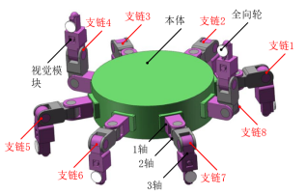
图23 搜救机器人主体结构图
其主要运动方式为：
1）当机器人需通过狭窄路段时，腿部关节通过配合运动可将机器人呈如图24所示状态，可通过关节摆动并带动腿部旋转实现并完成翻滚式运动形态的转换。
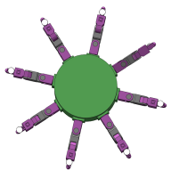
图24 滚动式移动方式
2）当需要双目视觉采集图像信息时，采用两足、三足、六足结构方式运动皆可，控制其他任意两个腿部视觉模块组成双目视觉，其中六足结构方式如图25所示：
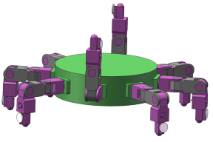
图25 六足式移动方式
3）当需3-6目视觉采集图像信息，采用2-4足式移动方式其结构如图26所示：
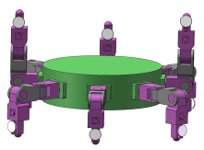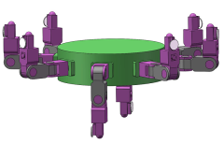
图26 2-4足式移动方式
4）当需要进行有遮挡的延伸视觉采集图像信息，采用3足式移动方式其结构如图27所示：
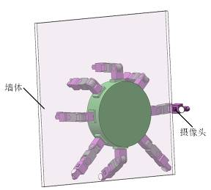
图27 三足式移动方式
仿生结构设计分析后绘制出多组臂-足通用机构组成的柔性穿越机器人移动平台腿式模式的单腿关节简图如图28所示。其坐标系布局如下，为了建立或求解模型方便，在侧摆关节组件A处建立初始坐标系XOY；髋关节处和肘关节处坐标系以杆件轴向方向为轴；根据右手定则，在侧摆关节组件、髋关节和肘关节处分别建立图中所示直角坐标系，解析空间几何可以得到初始坐标下的每个关节和足端坐标：
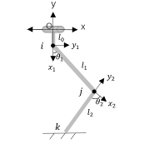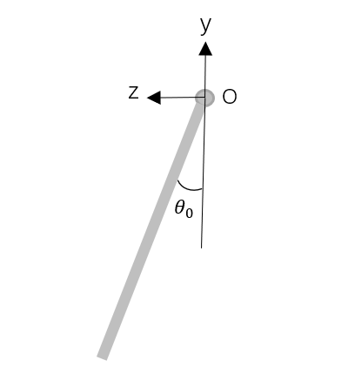
图28 多组臂-足通用机构组成的柔性穿越机器人单腿关节简图
髋关节如图3-5所示点关节坐标：
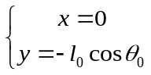
肘关节如图3-5所示点关节坐标：
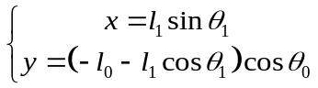
足端坐标如图3-5所示点坐标：
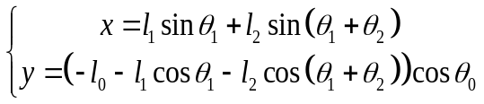
点坐标方程组即为足端轨迹。
多组臂-足通用机构组成的柔性穿越机器人移动平台腿式模式在运动过程中与四足机器人具有相似的运动过程，所以其足端k是有限定的工作空间的，如果给定输入参数使足端运动范围超出了限定工作空间，多组臂-足通用机构组成的柔性穿越机器人移动平台腿式模式就无法正常运动。
表1 模型参数
名称 | 符号 | 参数
侧摆关节组件长度 |  | 30mm
侧摆关节转角 | 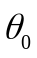 | 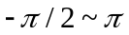
大腿结构长度 |  | 170mm
大腿转角 |  | 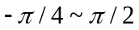
小腿结构长度 |  | 150mm
小腿转角 | 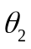 | 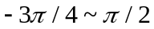
为了避免超调操作，拟研究多组臂-足通用机构组成的柔性穿越机器人移动平台腿式模式足端工作范围，假设侧摆关节组件A不动。根据表1模型参数，代入足端坐标轨迹方程得出多组臂-足通用机构组成的柔性穿越机器人移动平台腿式模式足端矢状面上的工作空间。
（2）救援机器人智能控制系统研发
本项目所述轻型高机动救援机器人智能控制系统难点与关键技术为集群系统控制。本项目采用集群控制技术实现各救援机器人间的信息共享以及机器人的智能调度。救援机器人集群任务规划问题分解为决策层、路径规划层、轨迹生成层和控制层，其中，决策层负责救援机器人集群系统中的任务规划与分配、避碰和任务评估等；路径规划层负责将任务决策数据转换成路径点，以引导救援机器人完成任务、规避障碍；轨迹生成层根据救援机器人姿态信息、环境感知信息生成机器人通过路径点的可行路径；控制层控制机器人按照生成的轨迹运行。救援机器人集群任务规划分层结构如图29所示。
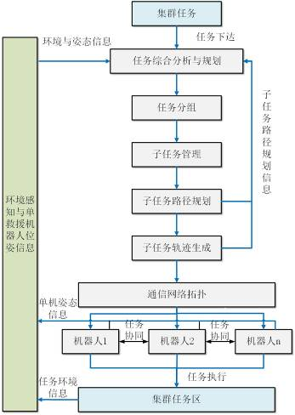
图29救援机器人集群任务规划分层结构示意图
搜救机器人集群控制系统主要划分为：动力分系统、通信分系统、导航定位分系统以及控制分系统四大部分。其系统组成如图30所示。动力分系统由机载电池组、直流电源、电源箱组成，为救援机器人集群系统的操作设备和机器人本体设备提供稳定可靠的电源；通信分系统的主要功能是负责各救援机器人与控制中心之间的通信。救援机器人本体的位姿信息、环境感知信息等信息汇总，经过通信接口模块，以特定的通信协议上传至控制中心，工控机进行数据融合、数据处理、任务规划与分配，并将控制指令传递给救援机器人，以保证集群系统的协同作业；救援机器人集群的控制分系统分为主控制单元模块、多源信息融合与处理模块、驱动控制模块三大部分。
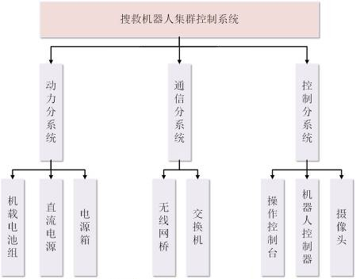
图30救援机器人集群系统组成
（3）整机组装、调试、试验及其示范应用
臂-足复合仿生搜救机器人本体、臂载视觉感知模块、人体红外特征搜寻模块、智能控制模块和通信模块设计完成之后进行整机组装，在实验模拟环境进行运动测试、环境感知重建测试、被困人员搜救测试以及智能控制测试，然后根据实际测试结果对相应模块进行修正完善，待所有模块检测完成之后，在真实环境下进行整机测试以验证项目整体的有效性。最后拟在军民融合创新中心搭建废墟场景进行示范应用。

4.工作条件（经费、设备等）
机器人及智能装备研究拥有研发水平高的科研团队并且所长期从事工业机器人技术和机器视觉的研究，从事过基于视觉的编织布缺陷检测项目、基于视觉识别技术的微生物自动培养及分析装备、储油罐油泥清理机器人、灾难环境下信息快速获取空投机器人、智能全景移动机器人等项目研发具有扎实的理论基础和实践经验，具有足够的专业知识方面的支持。为后期的实验研究奠定了基础。

5、预期达到的目标
1.完成多足救援机器人硬件搭载。
2.完成机器人行走与人体识别。
3.发表期刊论文1篇。

6、存在的问题
（1）因非结构化复杂环境（灌木、涵洞、湿地和狭小空间等）大大增加了搜救任务的难度，此种情况下，如何确保搜救机器人对不同地形的适应性，增强机器人的越障能力成为了搜救机器人实用化的技术壁垒，因此基于仿生猎人蜘蛛与螃蟹移动特点建立一种多组臂-足通用机构组成的柔性穿越机器人平台，增强搜救机器人对于不同地形的适应性成为了本项目拟解决的关键性问题。
（2）基于多信息融合技术将激光雷达，深度全景相机，红外相机等采集到的信号输入到基于深度学习网络和对抗生成网络的地图重建系统中进行地图重建，然后再将深度全景相机，红外相机以及声音信号传到人体姿态识别的系统中进行复杂环境下的人体姿态识别。因此，建立复杂的卷积神经网络实现复杂环境下的多信息融合，地图重建以及人体姿态识别成为了本项目拟解决的关键性问题。
（3）多救援机器人系统在协作完成复杂任务时，涉及到各救援机器人任务、规划、控制间的协调。由于搜救机器人集群有效融合大数据、云计算下自主体感知、认知、控制与行为于一体，在未知环境下机器人之间通过局部的感知和通信实现相互交互，确保多搜救机器人在环境信息、地图实时构建等方面资源共享，从而保证救援机器人在协调与协作策略下完成搜救任务。因此，多搜救机器人集群控制研究成为了本项目拟解决的关键性问题。

7.研究进度安排与论文写作计划
2021年11月-2021年01月：
调研、收集有关资料，学习相关算法，研究多足机器人行走步态，机器视觉的边缘检测、特征提取、目标定位等主要问题，为本课题的研究方向奠定理论基础。
2022年02月-2020年03月：
根据已收集的资料和学习到的基础知识，构思整体方案。
2022年04月-2020年05月：
完成步态算法模型的建立。
2022年06月-2020年07月：
完成理论算法的研究，并将在实验平台上，进行实验验证。
2022年08月-2023年03月：
整理材料，撰写论文，准备答辩。

四、指导教师意见
该生对选题与老师进行了充分讨论,符合机械专业毕业论文要求,参考了许多文献,具有一定的实用价值。本选题是学生所学专业知识的延续,符合学生专业发展方向,对于提高学生的基本知识和技能,对于提高学生的研究能力有益。研究方法和研究计划基本合理,难度合适,学生能够在预定时间内完成该论文的设计。同意开题。

导师签名：

年 月 日

五、开题报告会组成人员及意见记录
姓 名 | 职 称 | 工作单位
开题报告记录人签名：

年 月 日

六、开题报告评价
1.综合评价意见

2.是否通过
(1)通过：不需要修改。 [ ]
(2)有条件通过：按修改意见修改，经导师认可后，方可通过。 [ ]
(3)不予通过：按修改意见修改后，重新开题。 [ ]

3.答辩成绩
(1)优秀[ ] (2)良好 [ ] (3)合格 [ ] (4)不合格 [ ]
(请在括号内打“√”选择)

4.成员签名： ____________ __、____________ __、____________ __、

____________ __、____________ __、____________ __、____________ __

年 月 日

学院 级硕士研究生开题报告汇总表
姓名 | 专业 | 研究方向 | 选题分类 | 论文题目 | 导师

学位评审委员会（公章） 学院学位评审委员会主任：
年 月 日





























